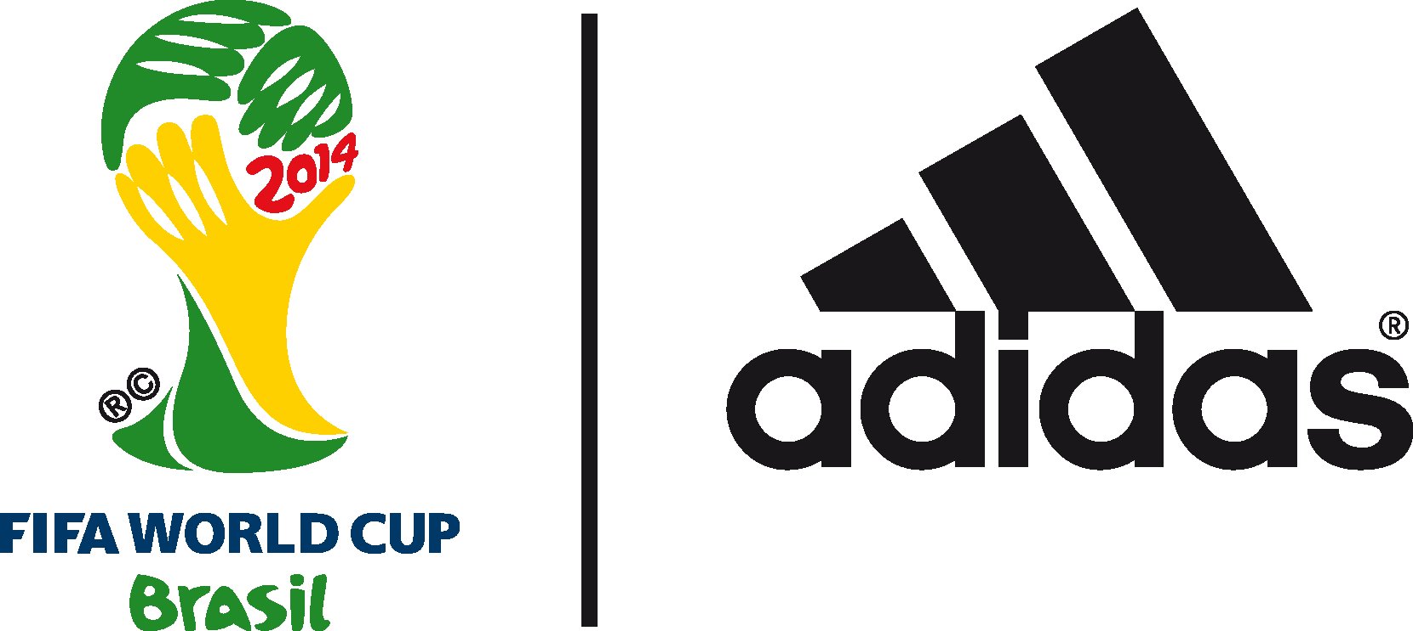

阿迪达斯发布巴西世界杯广告
世界足坛巨星高呼：站在世界最重要的舞台你必须“all in or nothing”

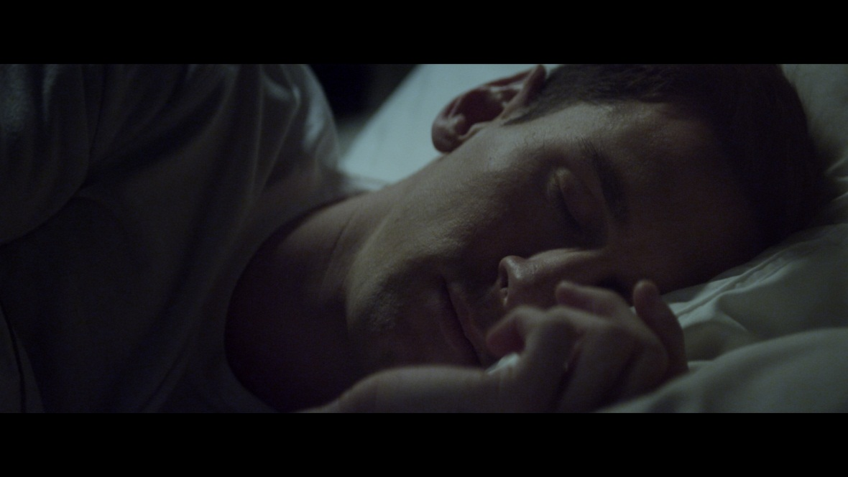

2014年5月24日――阿迪达斯为巴西世界杯推出正式官方广告，广告由多位世界足坛巨星领衔主演，其中包括：梅西、苏亚雷斯、范佩西、施魏因施泰格以及哈维。此次广告名为《梅西的世界杯之梦》，正式拉开了巴西世界杯阿迪达斯 “#all in or nothing”活动的序幕。

《梅西的世界杯之梦》由《无法无天》（City of God ）的导演费尔南多·梅里尔斯（Fernando Meirelles）掌镜，卡西诺·普拉多（Cassiano Prado）联合执导，坎耶·韦斯特（Kanye West）独家制作音轨。

该广告将于欧足联冠军联赛决赛中场休息时通过电视向全球发布，广告的主旨是如果你想在巴西举起冠军奖杯，那么只有一条路可走，那就是：all in or nothing。
广告以酣然梦乡的梅西开始，以极限时长生动地展示了梅西和其他足球明星备战巴西世界杯的梦境。广告中包括了阿迪达斯为本届赛事推出的专属球鞋系列：Battle Pack（斗战圣靴）的介绍。随后，广告聚焦赛场上的顶级赛事，阿迪达斯旗下球星施展全力，展现出超凡的技巧，并最终在赛场上赢得了史诗之战。在梅西梦醒之际，所有球员、球迷、球队管理人员以及整个国家为了最终胜利的梦想而众志成城，深深明白为巴西世界杯“all in or nothing”的时刻已经来临。

阿迪达斯足球事业部全球品牌营销总监汤姆·拉姆斯登（Tom Ramsden）表示：“广告表达了‘#all in or nothing’的态度，说明了赢得这项伟大赛事所需要的奉献与承诺。不全倾全力是不会得赢得世界杯的。在阿迪达斯，我们对于体育精神有一个共识：释放你的潜能，在最盛大的体育赛事中取得最佳成绩就是要“all in”（全倾全力）。我们为这部广告以及整个“all in or nothing”活动感得非常自豪。通过费尔南多（梅里尔斯）、卡西诺（普拉多）、坎耶的合力，并使他们与世界最优秀的球员结合，我们为本届世界杯奉上了一个独特、新鲜且真实的视角，这只有阿迪达斯才能做到。”

《梅西的世界杯之梦》将于欧足联冠军联赛决赛半场休息时通过电视向全球首播。了解关于巴西世界杯阿迪达斯宣传活动更多详情，请访问：阿迪达斯足球微信。

Battle Pack系列战靴将于5月26日（星期一）起在中阿迪达斯中国大陆各大零售店同步发售。

结束

